V296 Scheda creata il 30 aprile 2026
Descrizione storico-bibliografica
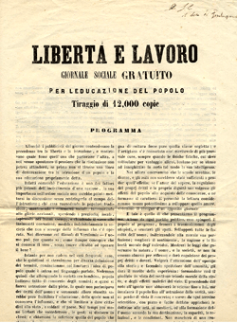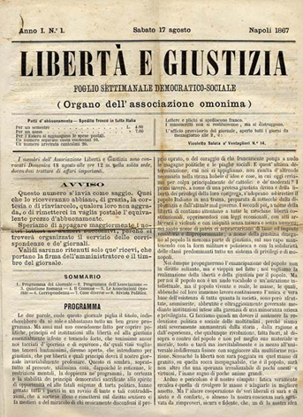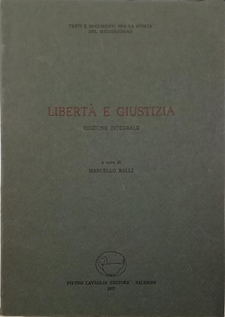
*Libertà e lavoro : giornale sociale gratuito per l'educazione del popolo. - Anno 1, n. 1 (2 settembre 1865)-anno 2 (giugno 1866). - Napoli : Stab. Tipografico, 1865-1866. – 2 volumi ; 27 cm. ((Settimanale. – Fondato da: Michail Bakunin. - Direttore responsabile: Silvio Verratti. - La tipografia varia. - LO10758993
Autori: Bakunin, Mihail Aleksandrovič <1814-1876>; Verratti, Silvio

*Libertà e giustizia : foglio settimanale democratico-sociale / organo dell’associazione omonima. - Anno 1, n. 1 (17 agosto 1867)-anno 1, n. 16 (24 dicembre 1867). - Napoli : Stab. tip. Gaetano Nobile, 1867. - 1 volume ; 33 cm. ((Direttore: Pier Vincenzo De Luca. - TO00202270
Autore: De Luca, Pier Vincenzo <1835-1868>; *Libertà e giustizia <associazione>

*Libertà e giustizia : foglio settimanale democratico-sociale, organo dell'associazione omonima, Napoli, 17 agosto-24 dicembre 1867 / a cura di Marcello Ralli. - Edizione integrale. - Salerno : Pietro Laveglia, 1977. - LXXII, 387 p. ; 24 cm. ((In testa al frontespizio: Testi e documenti per la storia del mezzogiorno. - BRI0014212 ; MOD0233619

Soggetti: Educazione popolare – Italia meridionale – 1865-1867; Politica – 1865-1867

Informazioni storico-bibliografiche
Libertà e lavoro. In un numero del giornale sociale “Libertà e Lavoro”, datato settembre 1865 ed omaggiato al suddetto duca di Pescolanciano, (la rivista diretta da Silvio Verratti era diffusa nel napoletano con una tiratura pari a circa 12 mila copie) si ribadì il necessario mantenimento di un programma politico concentrato sull’ampliamento “dell’istruzione d’un popolo e la sua educazione propriamente detta”. https://www.nobili-napoletani.it/Alessandro_Primula2.htm.

Libertà e giustizia. L'attività ufficiale del gruppo cominciò il 3 apr. 1867 con la costituzione dell'associazione Libertà e giustizia, di cui il D. fu socio. Fin dal primo momento si decise la pubblicazione di un giornale, dallo stesso nome dell'associazione, settimanale, con l'intento di renderlo quotidiano. Il manifesto-programma, già stampato ai primi di aprile, fu opera del D.: lo testimonia Bakunin, al quale sembrava che il D. vi avesse messo troppe frasi e troppe promesse che gli sarebbe stato difficile mantenere (Nettlau, p. 108; Romano, I, p. 249, n. 64). In esso si rinnova l'attacco al sistema borghese e si insiste sulla necessità di redimere il popolo, che "non è un nudo vocabolo o un'astrazione intellettuale, ma il popolo vivente e reale, le masse, le quali, abbenché col loro immenso lavoro costituissero l'unica e vera base dell'esistenza di tutta quanta la società, son però sfruttate, ammiserite, abbrutite e oltraggiosamente governate mediante istituzioni intese alla garanzia di una minoranza oziosa e privilegiata". Viene attaccata la Chiesa, indicata come il centro della reazione europea, la base del dispotismo e del privilegio; si afferma che "Parlamento, magistratura, polizia, amministrazione, militarismo, burocrazia, dogane, finanze, banche privilegiate, istruzione ufficiale, clero, aristocrazia, borghesia, sono una serie di istituzioni in mezzo alle quali il popolo si ritrova impaniato e privo di libertà, e mediante le quali non altra giustizia, a vero dire, gli si accorda, e non altra uguaglianza che quella della fame, dell'ignoranza, delle galere, degli ospedali e ... del paradiso o dell'inferno dopo la morte"; il giornale vedrà se la loro soppressione o modifica può giovare o nuocere al popolo e ne denunzierà gli abusi e le piaghe: anche nei riguardi dei partiti il giudizio dipenderà dal modo in cui essi si regoleranno verso il popolo. I criteri indicati dal manifesto furono seguiti nel giornale, del quale uscirono sedici numeri, dal 17 agosto al 24 dic. 1867. Gli articoli, non firmati, andavano da argomenti di carattere politico generale (questione romana e spedizione garibaldina, attacchi alla Chiesa ed al militarismo, polemica contro Mazzini, esaltazione dell'autonomia del comune e dello sviluppo delle associazioni operaie, capitale e lavoro, condizioni dei contadini, congressi dell'Internazionale a Losanna e della pace a Ginevra) alle questioni del momento con corrispondenze dall'Italia e dall'estero, riviste politiche degli avvenimenti nazionali ed internazionali, problemi locali, quali il colera a Napoli e l'opera del Municipio; apparvero firmati i documenti (proclami, discorsi in congressi), e pochi articoli, di Bakunin, Herzen, Littré, Marx, Proudhon. Il D. fu il direttore del giornale, con uno stipendio di 150 lire mensili, e ne fu di fatto l'unico redattore (cfr. lett. di C. Palladino ad A. Costa, 1ºott. 1876, in F. Della Peruta, Democrazia e socialismo nel Risorgimento, Roma 1965, pp. 406-409; Scirocco, p. 340; del D. come responsabile del giornale parla Bakunin nelle lettere a C. Gambuzzi, Ginevra 12 e 25 ott. 1867, riportate in Nettlau, pp. 118-121). https://www.treccani.it/enciclopedia/de-luca-pier-vincenzo_(Dizionario-Biografico)/.

